1 GIỚI THIỆU VÀ PHẠM VI BÀI TOÁN
Báo cáo trình bày phương án phân tích và thiết kế hệ thống quản lý hồ sơ bệnh án cho một bệnh viện đa khoa. Hệ thống hỗ trợ toàn bộ luồng nghiệp vụ từ lúc bệnh nhân đăng ký lần đầu, đóng lệ phí năm, được cấp hồ sơ bệnh án, khám bệnh, xét nghiệm, nhận toa thuốc, thanh toán viện phí đến khi hoàn tất đợt điều trị. Kết quả thiết kế được thể hiện bằng mô hình UML, mô hình dữ liệu SQL Server, các mô đun WinForms và bộ kiểm thử quy tắc nghiệp vụ.

1.1 Mục tiêu
- Quản lý tập trung thông tin bệnh nhân và lịch sử bệnh án bằng một mã hồ sơ duy nhất.
- Đảm bảo phiếu khám, kết quả xét nghiệm, toa thuốc và hóa đơn được liên kết đúng với từng đợt điều trị.
- Hỗ trợ lịch khám sức khỏe định kỳ theo quý và tra cứu nhanh lịch sử điều trị.
- Bảo đảm tính toàn vẹn dữ liệu bằng khóa chính, khóa ngoại, ràng buộc UNIQUE, CHECK và transaction.
- Tổ chức giao diện WinForms theo mô đun để dễ sử dụng và mở rộng.

1.2 Phạm vi chức năng
- Đăng ký bệnh nhân lần đầu hoặc tiếp nhận bệnh nhân đã có hồ sơ.
- Thu lệ phí quản lý hằng năm và cấp hồ sơ bệnh án.
- Lập phiếu khám, ghi dấu hiệu sinh tồn, triệu chứng, chẩn đoán và hướng điều trị.
- Chỉ định xét nghiệm, nhập kết quả và chuyển kết quả cho bác sĩ.
- Lập toa thuốc, quản lý chi tiết thuốc và hướng dẫn sử dụng.
- Lập lịch khám định kỳ theo quý, thanh toán viện phí và hoàn tất đợt điều trị.
- Tra cứu lịch sử bệnh án theo mã hồ sơ, họ tên, số điện thoại hoặc ngày sinh.

2 PHÂN TÍCH NGHIỆP VỤ

2.1 Quy trình nghiệp vụ tổng quát
1. Nhân viên tiếp nhận tra cứu bệnh nhân theo mã hồ sơ hoặc thông tin cá nhân.
2. Nếu bệnh nhân chưa có hồ sơ, hệ thống tạo đăng ký lần đầu, ghi nhận lệ phí năm và cấp mã hồ sơ bệnh án.
3. Nhân viên lập đợt điều trị và phiếu khám, sau đó chuyển bệnh nhân đến bác sĩ phù hợp.
4. Bác sĩ ghi nhận triệu chứng, dấu hiệu sinh tồn và chẩn đoán sơ bộ. Khi cần, bác sĩ lập chỉ định xét nghiệm.
5. Nhân viên xét nghiệm tiếp nhận chỉ định, thực hiện xét nghiệm và cập nhật kết quả.
6. Bác sĩ xem kết quả, hoàn thiện chẩn đoán và lập toa thuốc cùng lời dặn.
7. Thu ngân lập hóa đơn, xác nhận thanh toán; hệ thống chỉ hoàn tất đợt điều trị sau khi viện phí đã thanh toán.
8. Bệnh nhân được hẹn khám định kỳ theo quý và có thể sử dụng mã hồ sơ cũ cho các lần khám sau.

2.2 Tác nhân của hệ thống
STT | Tác nhân | Vai trò
1 | Bệnh nhân | Cung cấp thông tin, đăng ký khám, nhận kết quả, toa thuốc và lịch hẹn.
2 | Nhân viên tiếp nhận | Tạo bệnh nhân, thu lệ phí năm, cấp hồ sơ, lập phiếu khám và tra cứu lịch sử.
3 | Bác sĩ | Khám bệnh, chẩn đoán, chỉ định xét nghiệm, đọc kết quả và lập toa thuốc.
4 | Nhân viên xét nghiệm | Tiếp nhận chỉ định, thực hiện xét nghiệm và nhập kết quả.
5 | Thu ngân | Lập hóa đơn, ghi nhận thanh toán và xác nhận đủ điều kiện kết thúc đợt điều trị.
6 | Quản trị viên | Quản lý tài khoản, phân quyền và các danh mục dùng chung.

2.3 Quy tắc nghiệp vụ
Mã | Nội dung quy tắc
BR01 | Mỗi bệnh nhân chỉ có một mã hồ sơ bệnh án đang hoạt động.
BR02 | Số điện thoại của bệnh nhân được dùng để hỗ trợ tra cứu nhưng không thay thế mã hồ sơ.
BR03 | Đăng ký lần đầu phải đồng thời tạo bệnh nhân, lệ phí năm và hồ sơ bệnh án trong cùng một transaction.
BR04 | Mỗi bệnh nhân chỉ đóng một lệ phí quản lý cho cùng một năm.
BR05 | Mỗi phiếu khám thuộc đúng một đợt điều trị và một bác sĩ phụ trách.
BR06 | Chỉ định xét nghiệm phải gắn với một phiếu khám; một chỉ định có tối đa một kết quả chính thức.
BR07 | Toa thuốc phải gắn với phiếu khám và chỉ được lập bởi bác sĩ phụ trách hoặc bác sĩ được phân quyền.
BR08 | Một toa thuốc phải có ít nhất một thuốc, số lượng lớn hơn 0 và liều dùng không được để trống.
BR09 | Bệnh nhân có hồ sơ được đăng ký tối đa một lịch khám định kỳ cho mỗi quý trong một năm.
BR10 | Hóa đơn viện phí thuộc một đợt điều trị; đợt điều trị chỉ được hoàn tất khi hóa đơn đã thanh toán.
BR11 | Không xóa cứng dữ liệu bệnh án đã phát sinh; sử dụng trạng thái ngưng hoạt động hoặc hủy.
BR12 | Mọi thao tác ghi nhiều bảng phải rollback toàn bộ nếu một bước thất bại.

3 PHÂN TÍCH LỚP VÀ CLASS DIAGRAM

3.1 Danh sách lớp
Lớp | Thuộc tính chính | Phương thức tiêu biểu
Bệnh nhân | MaBN, HoTen, NgaySinh, GioiTinh, DiaChi, DienThoai | DangKyKham, CapNhatThongTin, TraCuuLichSu
Hồ sơ bệnh án | MaHoSo, MaBN, NgayCap, TrangThai | MoHoSo, KhoaHoSo, LayLichSuDieuTri
Phiếu đăng ký | MaDK, MaBN, NgayDangKy, LoaiDangKy | TaoDangKy, HuyDangKy
Lệ phí năm | MaLePhi, MaBN, Nam, SoTien, NgayThu | GhiNhanThanhToan, KiemTraDaDong
Đợt điều trị | MaDot, MaHoSo, NgayBatDau, NgayKetThuc, TrangThai | BatDau, HoanTat, Huy
Phiếu khám | MaPhieuKham, MaDot, MaBacSi, NgayKham, TrieuChung, ChanDoan | GhiNhanKham, CapNhatChanDoan
Bác sĩ | MaBacSi, HoTen, ChuyenMon, MaKhoa | KhamBenh, ChiDinhXetNghiem, LapToa
Khoa | MaKhoa, TenKhoa | ThemBacSi, TraCuuBacSi
Chỉ định xét nghiệm | MaChiDinh, MaPhieuKham, MaLoaiXN, NgayChiDinh, TrangThai | TaoChiDinh, CapNhatTrangThai
Kết quả xét nghiệm | MaKetQua, MaChiDinh, KetQua, KetLuan, NgayTra | NhapKetQua, XacNhanKetQua
Toa thuốc | MaToa, MaPhieuKham, MaBacSi, NgayLap, LoiDan | ThemThuoc, XoaThuoc, LuuToa, InToa
Chi tiết toa thuốc | MaToa, MaThuoc, SoLuong, LieuDung | KiemTraSoLuong, TinhThanhTien
Thuốc | MaThuoc, TenThuoc, DonViTinh, DonGia | CapNhatGia, TraCuuThuoc
Lịch khám định kỳ | MaLich, MaBN, Quy, Nam, NgayHen, TrangThai | DatLich, DoiLich, HuyLich
Hóa đơn viện phí | MaHoaDon, MaDot, TongTien, DaThanhToan, NgayThanhToan | TinhTongTien, ThanhToan

3.2 Quan hệ giữa các lớp
Quan hệ | Bội số | Ý nghĩa
Bệnh nhân - Hồ sơ bệnh án | 1 - 1 | Mỗi bệnh nhân có một hồ sơ đang hoạt động.
Hồ sơ bệnh án - Đợt điều trị | 1 - 0..* | Một hồ sơ có nhiều đợt điều trị.
Đợt điều trị - Phiếu khám | 1 - 0..* | Một đợt có thể có nhiều lần khám.
Bác sĩ - Phiếu khám | 1 - 0..* | Mỗi phiếu khám do một bác sĩ phụ trách.
Phiếu khám - Chỉ định xét nghiệm | 1 - 0..* | Bác sĩ có thể tạo nhiều chỉ định.
Chỉ định - Kết quả xét nghiệm | 1 - 0..1 | Kết quả chỉ tồn tại sau khi xét nghiệm hoàn thành.
Phiếu khám - Toa thuốc | 1 - 0..1 | Một lần khám có tối đa một toa chính thức.
Toa thuốc - Chi tiết toa | 1 - 1..* | Toa thuốc có ít nhất một dòng thuốc.
Thuốc - Chi tiết toa | 1 - 0..* | Một thuốc có thể xuất hiện trong nhiều toa.
Đợt điều trị - Hóa đơn | 1 - 1 | Mỗi đợt có một hóa đơn tổng hợp.

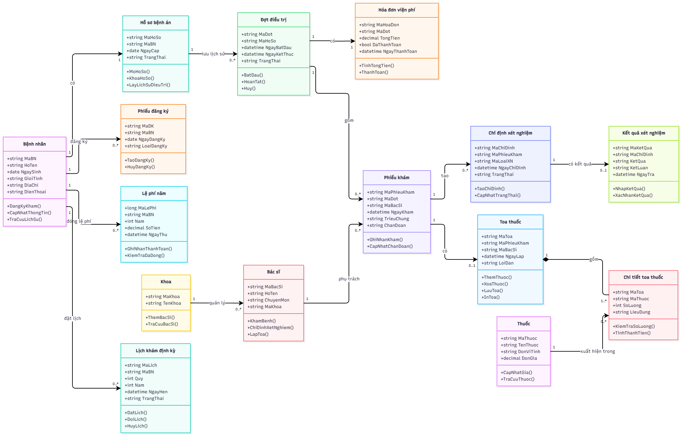

Hình 1 Class Diagram của hệ thống quản lý hồ sơ bệnh án

4 ACTOR VÀ USE CASE DIAGRAM

4.1 Use Case tổng quát
Use Case tổng quát biểu diễn các nhóm chức năng theo từng tác nhân. Nghiệp vụ đăng ký lần đầu bao gồm thu lệ phí năm và cấp hồ sơ. Nghiệp vụ khám có thể mở rộng sang chỉ định xét nghiệm khi bác sĩ cần thêm căn cứ chẩn đoán. Thanh toán viện phí là điều kiện bắt buộc trước khi hoàn tất đợt điều trị.

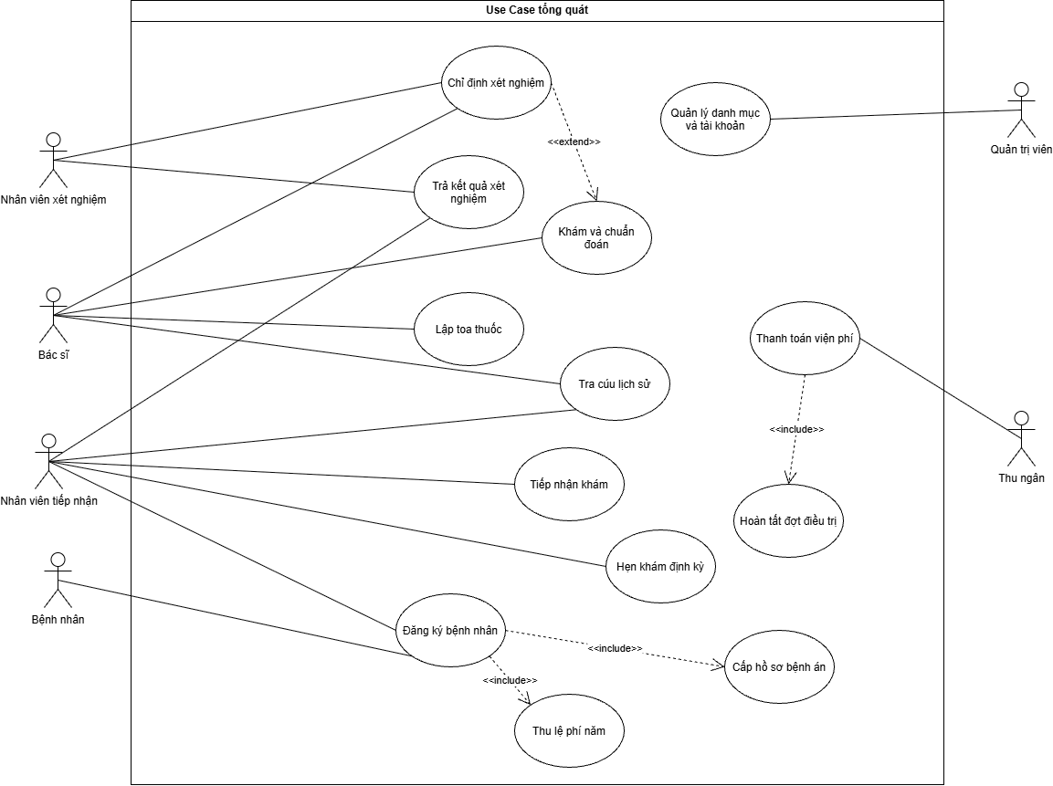

Hình 2 Use Case Diagram tổng quát

4.2 Danh sách Use Case
Mã | Use Case | Tác nhân chính | Kết quả
UC01 | Đăng ký bệnh nhân lần đầu | Nhân viên tiếp nhận | Tạo bệnh nhân, thu lệ phí năm và cấp hồ sơ.
UC02 | Tiếp nhận khám | Nhân viên tiếp nhận | Tạo đợt điều trị và phiếu khám.
UC03 | Khám và chẩn đoán | Bác sĩ | Ghi triệu chứng, dấu hiệu sinh tồn và chẩn đoán.
UC04 | Chỉ định xét nghiệm | Bác sĩ | Tạo yêu cầu xét nghiệm gắn với phiếu khám.
UC05 | Trả kết quả xét nghiệm | Nhân viên xét nghiệm | Nhập và xác nhận kết quả.
UC06 | Lập toa thuốc | Bác sĩ | Tạo toa và các chi tiết thuốc.
UC07 | Thanh toán viện phí | Thu ngân | Lập hóa đơn và xác nhận thanh toán.
UC08 | Hẹn khám định kỳ | Nhân viên tiếp nhận | Đặt lịch theo quý, chống trùng quý.
UC09 | Hoàn tất đợt điều trị | Thu ngân/Bác sĩ | Đóng đợt khi chuyên môn hoàn tất và viện phí đã trả.
UC10 | Tra cứu lịch sử | Nhân viên/Bác sĩ | Xem các lần khám, xét nghiệm, toa thuốc và thanh toán.

4.3 Use Case phân rã từ đăng ký đến nhận toa thuốc

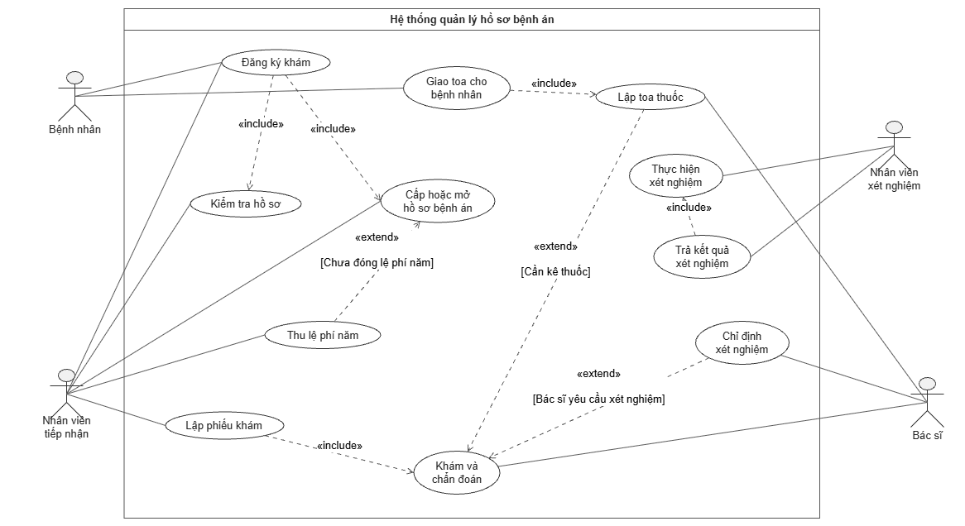

Hình 3 Use Case phân rã quy trình khám bệnh

4.4 Đặc tả Use Case khám bệnh và nhận toa thuốc
Mục | Mô tả
Tên Use Case | Khám bệnh và nhận toa thuốc
Tác nhân | Bệnh nhân, nhân viên tiếp nhận, bác sĩ, nhân viên xét nghiệm
Tiền điều kiện | Nhân viên đã đăng nhập; bệnh nhân có hồ sơ hoặc đủ thông tin để tạo hồ sơ mới.
Hậu điều kiện | Phiếu khám được lưu; kết quả xét nghiệm được liên kết nếu có; toa thuốc hợp lệ được phát hành.
Luồng chính | 1. Tra cứu bệnh nhân. 2. Tạo hoặc mở hồ sơ. 3. Lập phiếu khám. 4. Bác sĩ khám. 5. Thực hiện xét nghiệm nếu có chỉ định. 6. Bác sĩ lập toa. 7. Giao toa cho bệnh nhân.
Luồng thay thế A1 | Bệnh nhân chưa đóng lệ phí của năm hiện tại: hệ thống yêu cầu thu lệ phí trước khi cấp hoặc tiếp tục sử dụng hồ sơ theo chính sách.
Luồng thay thế A2 | Không cần xét nghiệm: bỏ qua bước xét nghiệm và chuyển thẳng sang lập toa.
Ngoại lệ | Không lưu được một bảng dữ liệu: rollback transaction và giữ nguyên trạng thái trước thao tác.

5 ACTIVITY DIAGRAM QUY TRÌNH KHÁM BỆNH
Activity Diagram mô tả luồng xử lý có hai điểm rẽ nhánh quan trọng: bệnh nhân đã có hồ sơ hay chưa và bác sĩ có yêu cầu xét nghiệm hay không. Hai nhánh đều hội tụ trước bước lập toa thuốc để bảo đảm toa thuốc dựa trên thông tin khám đầy đủ.
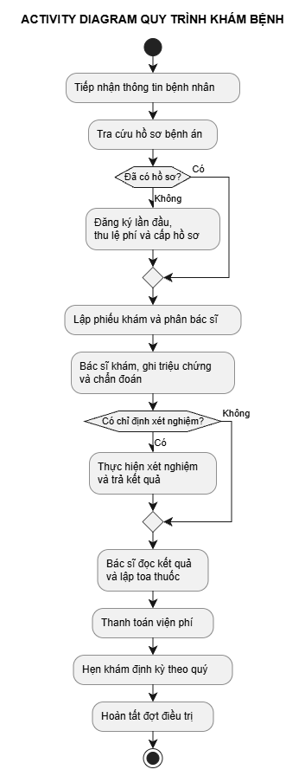

Hình 4 Activity Diagram từ tiếp nhận đến hoàn tất điều trị

6 SEQUENCE DIAGRAM NGHIỆP VỤ LẬP TOA THUỐC
Nghiệp vụ lập toa thuốc được thực hiện sau khi bác sĩ đã có thông tin khám và kết quả xét nghiệm cần thiết. Toa thuốc và chi tiết toa được ghi trong cùng một transaction. Nếu kiểm tra dữ liệu không đạt hoặc một lệnh INSERT thất bại, hệ thống rollback và không tạo toa thuốc dở dang.
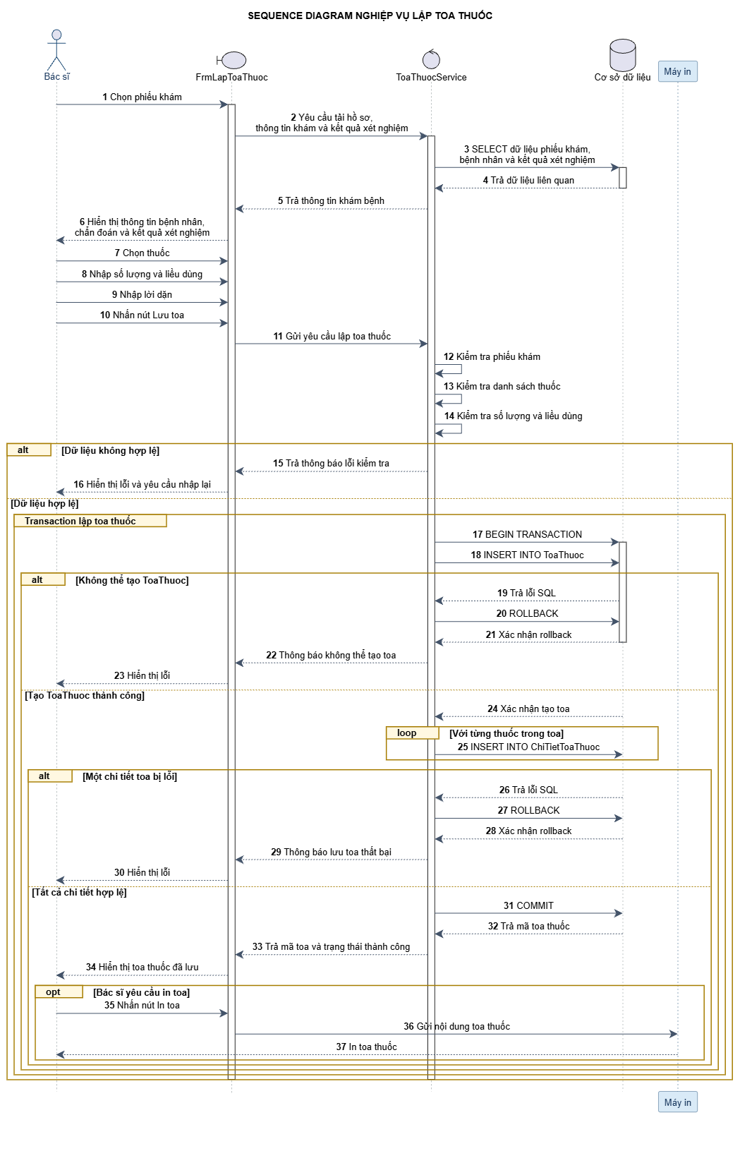

Hình 5 Sequence Diagram nghiệp vụ lập toa thuốc

7 THIẾT KẾ CƠ SỞ DỮ LIỆU SQL SERVER

7.1 Danh sách bảng và ràng buộc
Bảng | Khóa chính | Khóa ngoại | UNIQUE | Mục đích
BenhNhan | MaBN | - | DienThoai | Thông tin hành chính của bệnh nhân.
HoSoBenhAn | MaHoSo | MaBN | MaBN | Mỗi bệnh nhân có một hồ sơ.
PhieuDangKy | MaDK | MaBN | - | Ghi nhận từng lần đăng ký.
LePhiNam | MaLePhi | MaBN | MaBN + Nam | Chống đóng trùng lệ phí cùng năm.
Khoa | MaKhoa | - | TenKhoa | Danh mục khoa.
BacSi | MaBacSi | MaKhoa | - | Bác sĩ thuộc khoa.
DotDieuTri | MaDot | MaHoSo | - | Nhóm các lần khám trong một đợt.
PhieuKham | MaPhieuKham | MaDot, MaBacSi | - | Dữ liệu khám và chẩn đoán.
LoaiXetNghiem | MaLoaiXN | - | TenLoaiXN | Danh mục xét nghiệm.
ChiDinhXetNghiem | MaChiDinh | MaPhieuKham, MaLoaiXN | MaPhieuKham + MaLoaiXN | Yêu cầu xét nghiệm.
KetQuaXetNghiem | MaKetQua | MaChiDinh | MaChiDinh | Một kết quả chính thức cho mỗi chỉ định.
Thuoc | MaThuoc | - | TenThuoc + HamLuong | Danh mục thuốc.
ToaThuoc | MaToa | MaPhieuKham, MaBacSi | MaPhieuKham | Một toa chính thức cho mỗi phiếu khám.
ChiTietToaThuoc | MaToa + MaThuoc | MaToa, MaThuoc | Khóa chính ghép | Danh sách thuốc và liều dùng.
LichKhamDinhKy | MaLich | MaBN | MaBN + Nam + Quy | Một lịch cho mỗi quý.
HoaDonVienPhi | MaHoaDon | MaDot | MaDot | Một hóa đơn cho mỗi đợt điều trị.

7.2 Lệnh tạo các bảng cốt lõi
CREATE TABLE BenhNhan (
MaBN varchar(12) PRIMARY KEY,
HoTen nvarchar(100) NOT NULL,
NgaySinh date NOT NULL,
GioiTinh nvarchar(10) NULL,
DiaChi nvarchar(250) NULL,
DienThoai varchar(15) NOT NULL UNIQUE,
Anh3x4 varbinary(max) NULL,
TrangThai bit NOT NULL DEFAULT 1
);

CREATE TABLE HoSoBenhAn (
MaHoSo varchar(12) PRIMARY KEY,
MaBN varchar(12) NOT NULL UNIQUE,
NgayCap date NOT NULL DEFAULT CAST(GETDATE() AS date),
TrangThai varchar(20) NOT NULL DEFAULT 'DANG_HOAT_DONG',
CONSTRAINT FK_HoSo_BenhNhan FOREIGN KEY (MaBN) REFERENCES BenhNhan(MaBN),
CONSTRAINT CK_HoSo_TrangThai CHECK (TrangThai IN ('DANG_HOAT_DONG','TAM_KHOA','DONG'))
);

CREATE TABLE LePhiNam (
MaLePhi bigint IDENTITY PRIMARY KEY,
MaBN varchar(12) NOT NULL,
Nam smallint NOT NULL,
SoTien decimal(18,2) NOT NULL CHECK (SoTien >= 0),
NgayThu datetime2 NOT NULL DEFAULT SYSDATETIME(),
CONSTRAINT UQ_LePhiNam UNIQUE (MaBN, Nam),
CONSTRAINT FK_LePhi_BenhNhan FOREIGN KEY (MaBN) REFERENCES BenhNhan(MaBN)
);

CREATE TABLE DotDieuTri (
MaDot varchar(14) PRIMARY KEY,
MaHoSo varchar(12) NOT NULL,
NgayBatDau datetime2 NOT NULL DEFAULT SYSDATETIME(),
NgayKetThuc datetime2 NULL,
TrangThai varchar(20) NOT NULL DEFAULT 'DANG_DIEU_TRI',
CONSTRAINT FK_Dot_HoSo FOREIGN KEY (MaHoSo) REFERENCES HoSoBenhAn(MaHoSo),
CONSTRAINT CK_Dot_TrangThai CHECK (TrangThai IN ('DANG_DIEU_TRI','CHO_THANH_TOAN','HOAN_TAT','HUY'))
);

CREATE TABLE PhieuKham (
MaPhieuKham varchar(14) PRIMARY KEY,
MaDot varchar(14) NOT NULL,
MaBacSi varchar(12) NOT NULL,
NgayKham datetime2 NOT NULL DEFAULT SYSDATETIME(),
TrieuChung nvarchar(500) NOT NULL,
DauHieuSinhTon nvarchar(300) NULL,
ChanDoan nvarchar(500) NULL,
CONSTRAINT FK_PhieuKham_Dot FOREIGN KEY (MaDot) REFERENCES DotDieuTri(MaDot),
CONSTRAINT FK_PhieuKham_BacSi FOREIGN KEY (MaBacSi) REFERENCES BacSi(MaBacSi)
);

7.3 Các bảng xét nghiệm và toa thuốc
CREATE TABLE ChiDinhXetNghiem (
MaChiDinh varchar(14) PRIMARY KEY,
MaPhieuKham varchar(14) NOT NULL,
MaLoaiXN varchar(12) NOT NULL,
NgayChiDinh datetime2 NOT NULL DEFAULT SYSDATETIME(),
TrangThai varchar(20) NOT NULL DEFAULT 'CHO_THUC_HIEN',
CONSTRAINT UQ_ChiDinh UNIQUE (MaPhieuKham, MaLoaiXN),
CONSTRAINT FK_ChiDinh_PhieuKham FOREIGN KEY (MaPhieuKham) REFERENCES PhieuKham(MaPhieuKham),
CONSTRAINT FK_ChiDinh_LoaiXN FOREIGN KEY (MaLoaiXN) REFERENCES LoaiXetNghiem(MaLoaiXN)
);

CREATE TABLE KetQuaXetNghiem (
MaKetQua varchar(14) PRIMARY KEY,
MaChiDinh varchar(14) NOT NULL UNIQUE,
KetQua nvarchar(max) NOT NULL,
KetLuan nvarchar(500) NULL,
NgayTra datetime2 NOT NULL DEFAULT SYSDATETIME(),
CONSTRAINT FK_KetQua_ChiDinh FOREIGN KEY (MaChiDinh) REFERENCES ChiDinhXetNghiem(MaChiDinh)
);

CREATE TABLE ToaThuoc (
MaToa varchar(14) PRIMARY KEY,
MaPhieuKham varchar(14) NOT NULL UNIQUE,
MaBacSi varchar(12) NOT NULL,
NgayLap datetime2 NOT NULL DEFAULT SYSDATETIME(),
LoiDan nvarchar(500) NULL,
CONSTRAINT FK_Toa_PhieuKham FOREIGN KEY (MaPhieuKham) REFERENCES PhieuKham(MaPhieuKham),
CONSTRAINT FK_Toa_BacSi FOREIGN KEY (MaBacSi) REFERENCES BacSi(MaBacSi)
);

CREATE TABLE ChiTietToaThuoc (
MaToa varchar(14) NOT NULL,
MaThuoc varchar(12) NOT NULL,
SoLuong int NOT NULL CHECK (SoLuong > 0),
LieuDung nvarchar(250) NOT NULL,
PRIMARY KEY (MaToa, MaThuoc),
CONSTRAINT FK_CTToa_Toa FOREIGN KEY (MaToa) REFERENCES ToaThuoc(MaToa),
CONSTRAINT FK_CTToa_Thuoc FOREIGN KEY (MaThuoc) REFERENCES Thuoc(MaThuoc)
);

CREATE TABLE LichKhamDinhKy (
MaLich varchar(14) PRIMARY KEY,
MaBN varchar(12) NOT NULL,
Quy tinyint NOT NULL CHECK (Quy BETWEEN 1 AND 4),
Nam smallint NOT NULL,
NgayHen datetime2 NOT NULL,
TrangThai varchar(20) NOT NULL DEFAULT 'DA_DAT',
CONSTRAINT UQ_LichKham_Quy UNIQUE (MaBN, Nam, Quy),
CONSTRAINT FK_Lich_BenhNhan FOREIGN KEY (MaBN) REFERENCES BenhNhan(MaBN)
);

7.4 Transaction đăng ký bệnh nhân lần đầu
CREATE OR ALTER PROCEDURE sp_DangKyBenhNhanLanDau
@MaBN varchar(12), @HoTen nvarchar(100), @NgaySinh date,
@DienThoai varchar(15), @MaHoSo varchar(12),
@Nam smallint, @SoTien decimal(18,2)
AS
BEGIN
SET NOCOUNT ON;
SET XACT_ABORT ON;
BEGIN TRY
BEGIN TRAN;
INSERT INTO BenhNhan(MaBN, HoTen, NgaySinh, DienThoai)
VALUES (@MaBN, @HoTen, @NgaySinh, @DienThoai);

INSERT INTO LePhiNam(MaBN, Nam, SoTien)
VALUES (@MaBN, @Nam, @SoTien);

INSERT INTO HoSoBenhAn(MaHoSo, MaBN)
VALUES (@MaHoSo, @MaBN);
COMMIT;
END TRY
BEGIN CATCH
IF @@TRANCOUNT > 0 ROLLBACK;
THROW;
END CATCH
END;

7.5 Transaction lập toa thuốc
CREATE TYPE dbo.ToaThuocChiTietType AS TABLE (
MaThuoc varchar(12), SoLuong int, LieuDung nvarchar(250)
);
GO
CREATE OR ALTER PROCEDURE sp_LapToaThuoc
@MaToa varchar(14), @MaPhieuKham varchar(14), @MaBacSi varchar(12),
@LoiDan nvarchar(500), @ChiTiet dbo.ToaThuocChiTietType READONLY
AS
BEGIN
SET XACT_ABORT ON;
BEGIN TRY
BEGIN TRAN;
IF NOT EXISTS (SELECT 1 FROM @ChiTiet) THROW 50001, N'Toa thuốc phải có ít nhất một thuốc', 1;
IF EXISTS (SELECT 1 FROM @ChiTiet WHERE SoLuong <= 0 OR LTRIM(RTRIM(LieuDung)) = '')
THROW 50002, N'Chi tiết toa thuốc không hợp lệ', 1;

INSERT INTO ToaThuoc(MaToa, MaPhieuKham, MaBacSi, LoiDan)
VALUES (@MaToa, @MaPhieuKham, @MaBacSi, @LoiDan);

INSERT INTO ChiTietToaThuoc(MaToa, MaThuoc, SoLuong, LieuDung)
SELECT @MaToa, MaThuoc, SoLuong, LieuDung FROM @ChiTiet;
COMMIT;
END TRY
BEGIN CATCH
IF @@TRANCOUNT > 0 ROLLBACK;
THROW;
END CATCH
END;

8 THIẾT KẾ HỆ THỐNG WINFORMS THEO MÔ ĐUN

8.1 Kiến trúc đề xuất
Ứng dụng được tổ chức theo ba lớp: Presentation chứa các Form WinForms; Business Logic xử lý quy tắc nghiệp vụ và transaction; Data Access thực hiện truy vấn SQL Server bằng tham số. Entity hoặc DTO được dùng để truyền dữ liệu giữa các lớp. Cách tổ chức này tách giao diện khỏi logic, giảm lặp mã và thuận tiện kiểm thử.

8.2 Danh sách mô đun và màn hình
Mô đun | Form chính | Chức năng
Đăng nhập | FrmDangNhap | Xác thực và chuyển giao diện theo quyền.
Bệnh nhân | FrmBenhNhan, FrmDangKyLanDau | Thêm, sửa, tra cứu bệnh nhân; thu lệ phí và cấp hồ sơ.
Hồ sơ bệnh án | FrmHoSoBenhAn | Xem thông tin hồ sơ và toàn bộ lịch sử điều trị.
Tiếp nhận khám | FrmTiepNhanKham | Tạo đợt điều trị, phiếu khám và phân bác sĩ.
Khám bệnh | FrmKhamBenh | Ghi triệu chứng, dấu hiệu sinh tồn, chẩn đoán.
Xét nghiệm | FrmChiDinhXN, FrmKetQuaXN | Tạo chỉ định, nhập và xác nhận kết quả.
Toa thuốc | FrmLapToaThuoc | Chọn thuốc, nhập số lượng, liều dùng, lưu và in toa.
Lịch định kỳ | FrmLichKhamDinhKy | Đặt, đổi, hủy lịch theo quý và kiểm tra lịch trùng.
Viện phí | FrmHoaDonVienPhi | Tính phí, xác nhận thanh toán và hoàn tất đợt điều trị.
Quản trị | FrmTaiKhoan, FrmDanhMuc | Quản lý người dùng, phân quyền, khoa, bác sĩ, thuốc, xét nghiệm.

8.3 Nguyên tắc thiết kế giao diện
- Mỗi màn hình có khu vực tìm kiếm, danh sách dữ liệu và vùng nhập liệu rõ ràng.
- Trường bắt buộc được đánh dấu; thông báo lỗi nêu đúng trường và cách sửa.
- Nút Lưu chỉ hoạt động khi dữ liệu hợp lệ; thao tác hủy hoặc xóa cần xác nhận.
- Các combobox bác sĩ, khoa, thuốc và loại xét nghiệm lấy dữ liệu từ bảng danh mục.
- Không cho người dùng sửa trực tiếp mã khóa chính đã phát sinh.
- Các thao tác nhiều bảng phải gọi stored procedure hoặc service có transaction.

8.4 Hình ảnh giao diện các Form
Phần này dùng để chèn ảnh chụp các Form sau khi hoàn thiện chương trình WinForms. Chèn ảnh vào đúng khung tương ứng, căn giữa ảnh và xóa dòng hướng dẫn trong khung sau khi thay ảnh.

8.4.1 Form đăng nhập
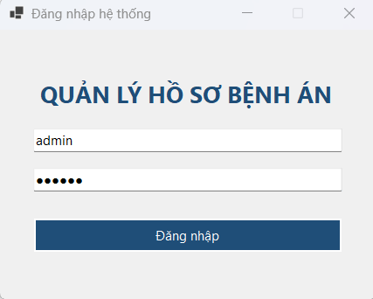
Hình 6 Giao diện Form đăng nhập

8.4.2 Form đăng ký bệnh nhân lần đầu
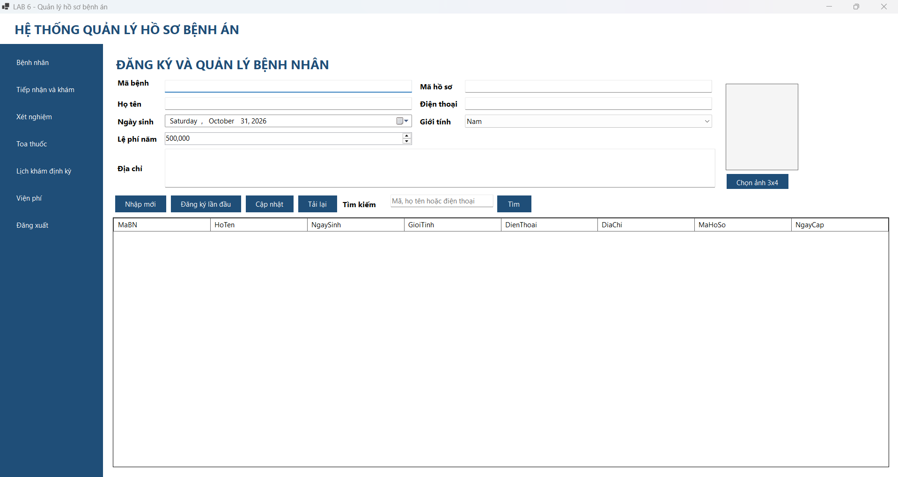
Hình 7 Giao diện Form đăng ký bệnh nhân lần đầu

8.4.3 Form hồ sơ bệnh án và tra cứu lịch sử
Hình 8 Giao diện Form hồ sơ bệnh án và tra cứu lịch sử

8.4.4 Form tiếp nhận và khám bệnh
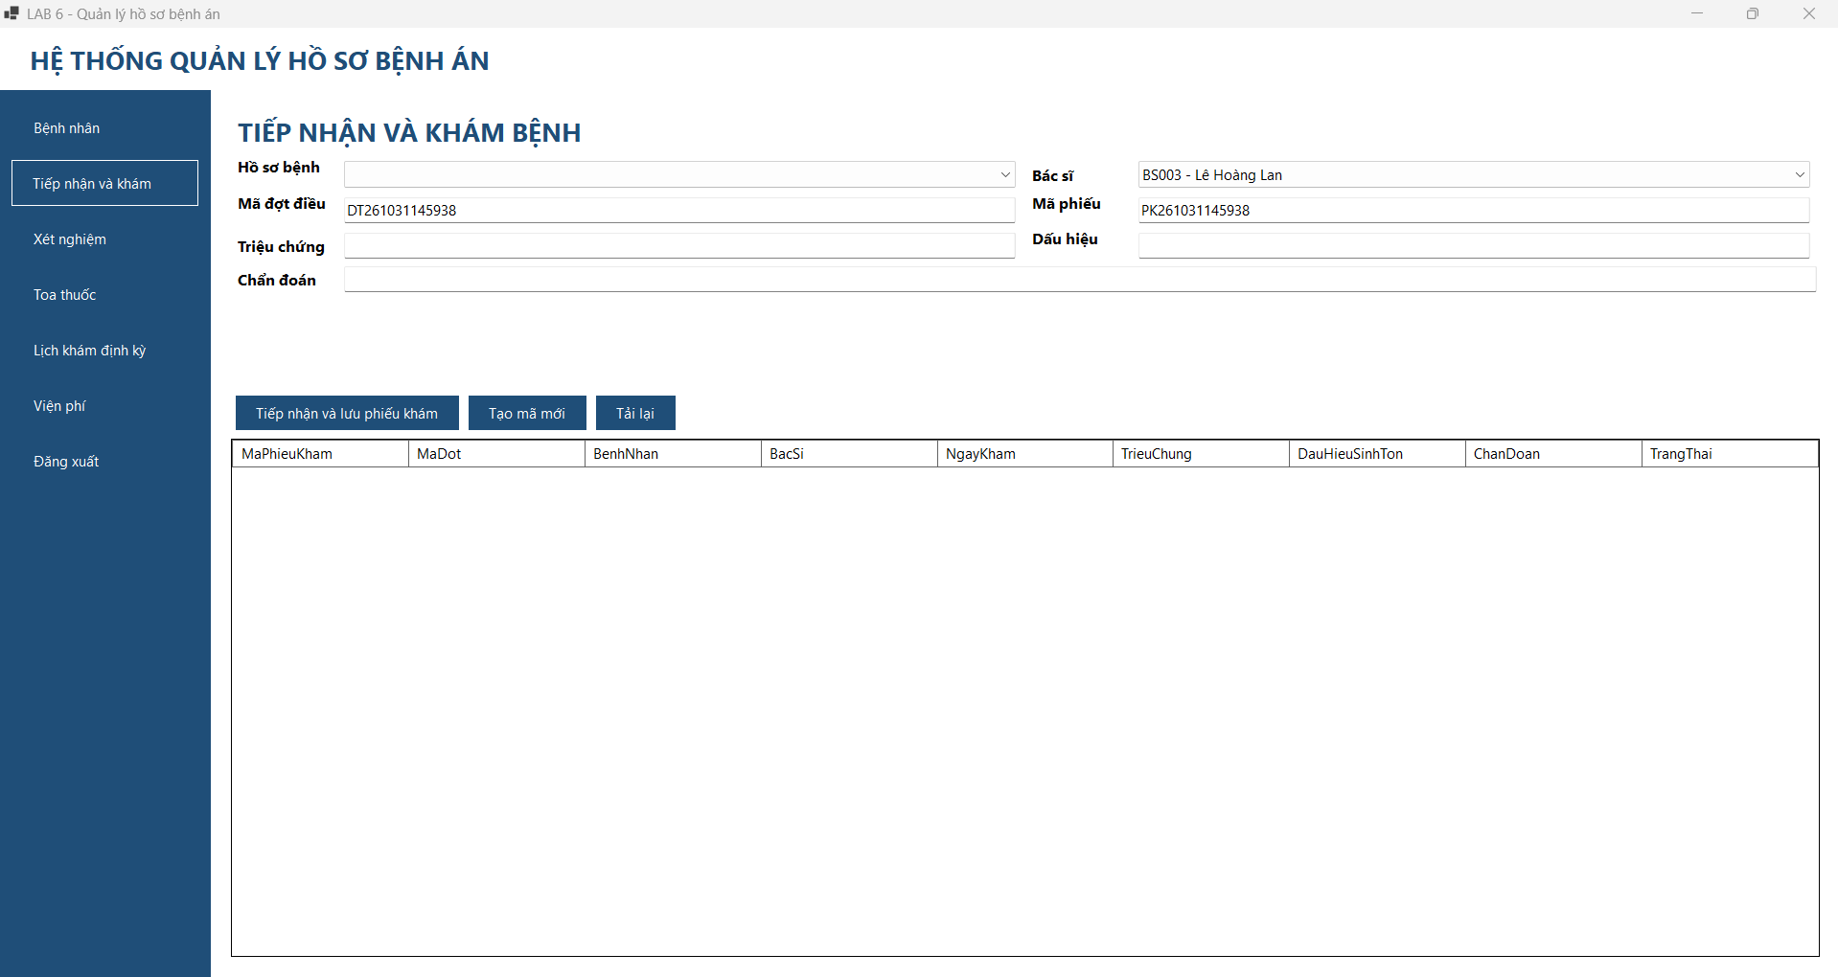
Hình 9 Giao diện Form tiếp nhận và khám bệnh

8.4.5 Form chỉ định và kết quả xét nghiệm
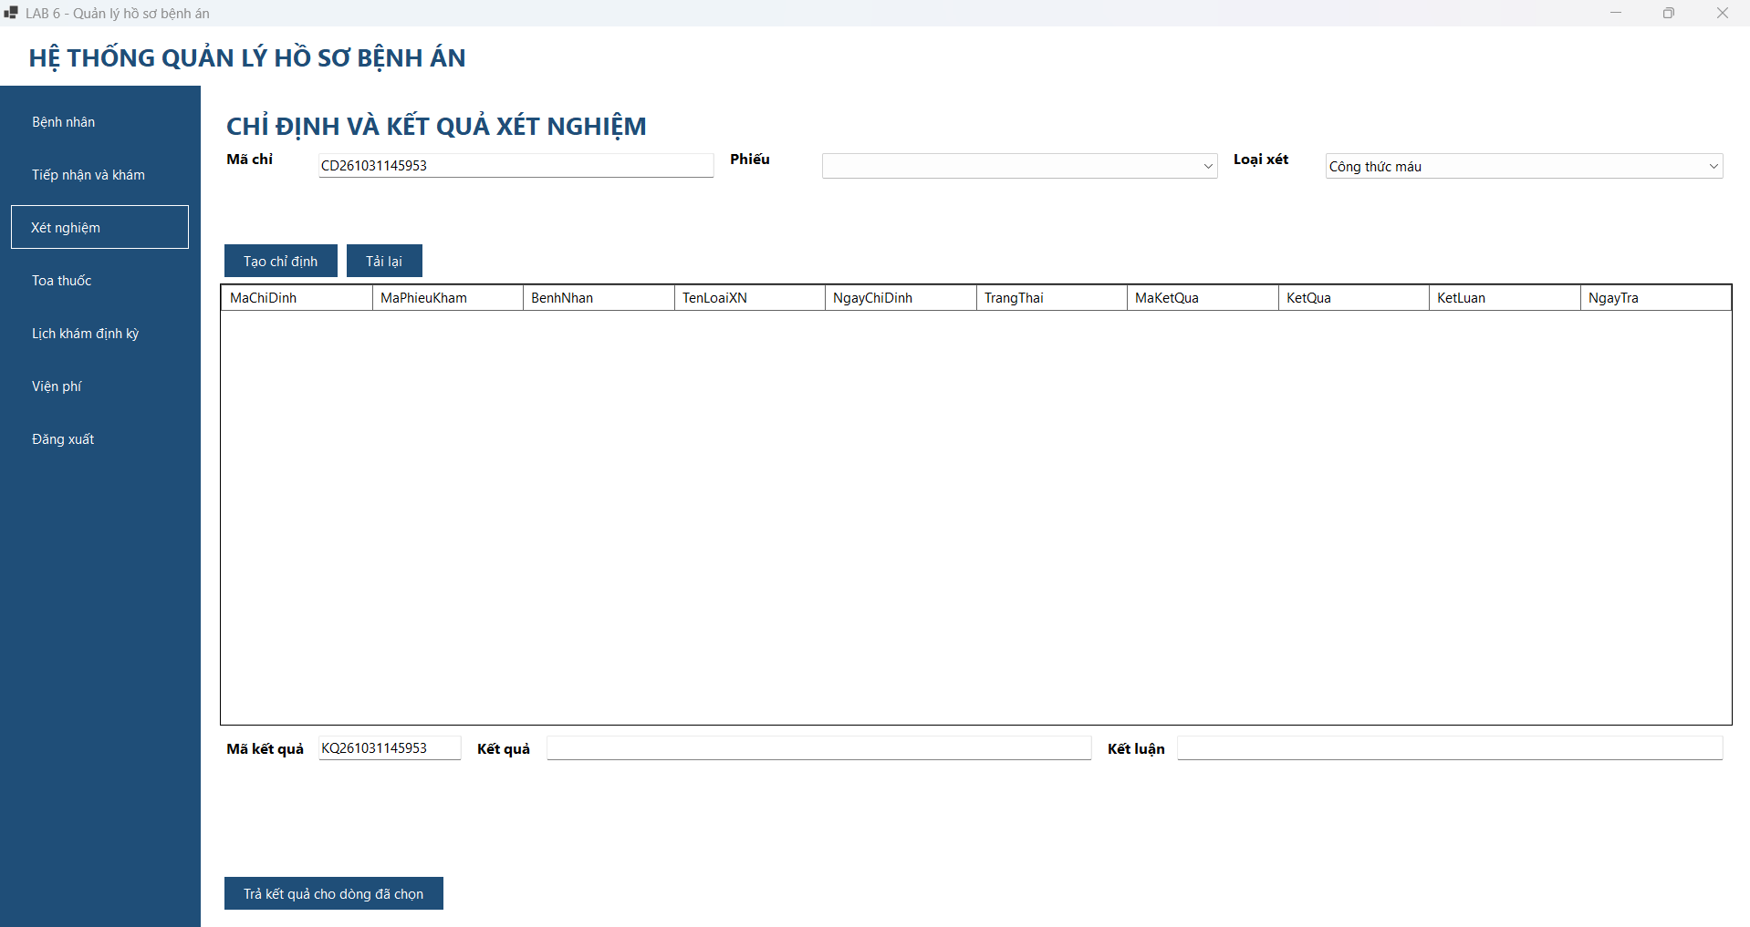
Hình 10 Giao diện Form chỉ định và kết quả xét nghiệm

8.4.6 Form lập toa thuốc
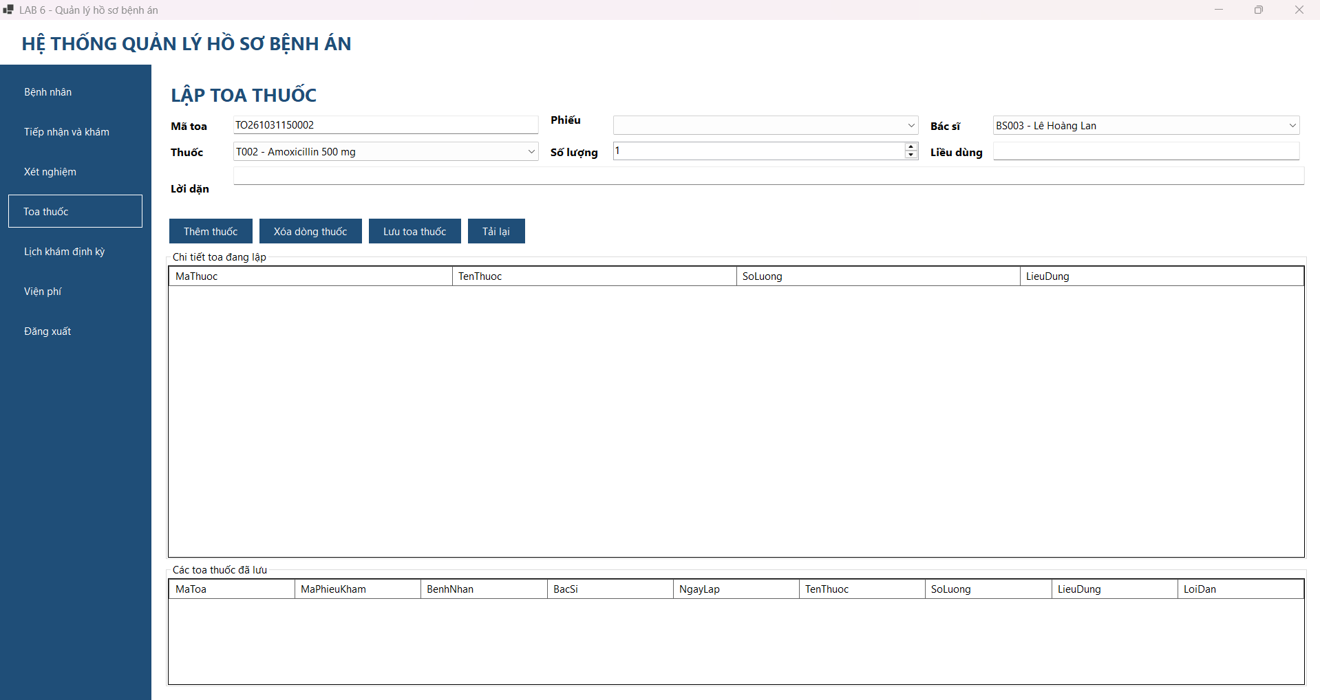
Hình 11 Giao diện Form lập toa thuốc

8.4.7 Form lịch khám định kỳ
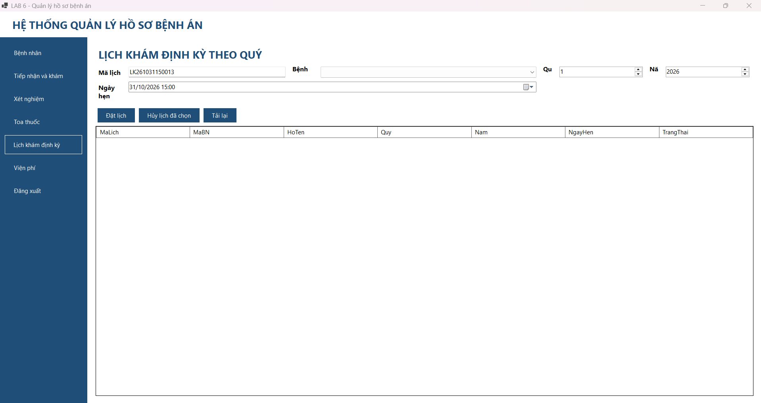
Hình 12 Giao diện Form lịch khám định kỳ

8.4.8 Form thanh toán viện phí
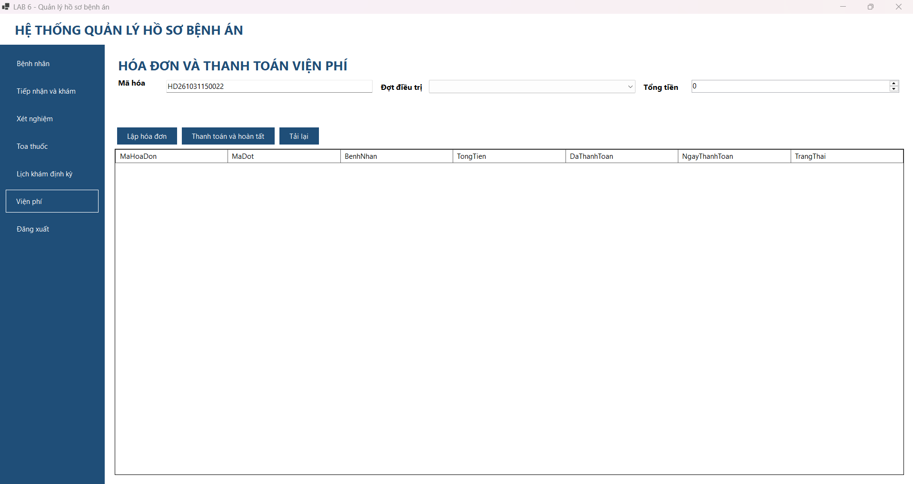
Hình 13 Giao diện Form thanh toán viện phí

9 KIỂM THỬ QUY TẮC NGHIỆP VỤ
Mã | Tình huống | Kết quả mong đợi
TC01 | Đăng ký bệnh nhân mới với dữ liệu hợp lệ | Tạo bệnh nhân, lệ phí năm và hồ sơ; cả ba cùng thành công.
TC02 | Đăng ký trùng số điện thoại | Hệ thống từ chối và không tạo dữ liệu dở dang.
TC03 | Thu lệ phí trùng cùng năm | Vi phạm UNIQUE MaBN + Nam; giao dịch bị hủy.
TC04 | Một bước cấp hồ sơ thất bại | Rollback cả bệnh nhân và lệ phí đã chèn trong transaction.
TC05 | Tra cứu bằng mã hồ sơ | Hiển thị đúng bệnh nhân, các đợt điều trị và lịch sử liên quan.
TC06 | Lập chỉ định cho phiếu khám không tồn tại | Bị chặn bởi khóa ngoại.
TC07 | Nhập hai kết quả cho một chỉ định | Bị chặn bởi UNIQUE MaChiDinh.
TC08 | Lập toa không có thuốc | Service từ chối, không tạo ToaThuoc.
TC09 | Chi tiết toa có số lượng bằng 0 | Bị chặn bởi CHECK và rollback transaction.
TC10 | Đặt hai lịch cùng quý | Bị chặn bởi UNIQUE MaBN + Nam + Quy.
TC11 | Hoàn tất đợt chưa thanh toán | Hệ thống báo chưa đủ điều kiện, trạng thái không đổi.
TC12 | Hoàn tất sau thanh toán | Cập nhật NgayKetThuc và trạng thái HOAN_TAT.

9.1 Truy vấn kiểm tra liên kết dữ liệu
SELECT bn.MaBN, bn.HoTen, hs.MaHoSo, dt.MaDot, pk.MaPhieuKham,
cd.MaChiDinh, kq.MaKetQua, tt.MaToa, hd.MaHoaDon, hd.DaThanhToan
FROM BenhNhan bn
JOIN HoSoBenhAn hs ON hs.MaBN = bn.MaBN
LEFT JOIN DotDieuTri dt ON dt.MaHoSo = hs.MaHoSo
LEFT JOIN PhieuKham pk ON pk.MaDot = dt.MaDot
LEFT JOIN ChiDinhXetNghiem cd ON cd.MaPhieuKham = pk.MaPhieuKham
LEFT JOIN KetQuaXetNghiem kq ON kq.MaChiDinh = cd.MaChiDinh
LEFT JOIN ToaThuoc tt ON tt.MaPhieuKham = pk.MaPhieuKham
LEFT JOIN HoaDonVienPhi hd ON hd.MaDot = dt.MaDot
WHERE bn.MaBN = @MaBN
ORDER BY dt.NgayBatDau DESC, pk.NgayKham DESC;

